Compra de passagens

Análise de Serviços
Autores:  -Beatriz Manaia Lourenço Berto RA:22.125.060-8  -Letizia Baptistella 22.125.063-2  -Manuella Filipe Peres 22.224.029-3  -Nuno Martins Guilhermino da Silva RA:22.126.099-5  -Rafaela Altheman de Campos 22.125.062-4 | Data de emissão:
Revisor: | Data de revisão

Índice
1 Objetivo do Documento 3
2 Definição de Serviços Candidatos 3
2.1 Identificação de Operações Candidatas 3
2.2 Serviços Candidatos Identificados 3
2.3 Descrição de Serviços 3

Objetivo do Documento

Identificar operações candidatas a serviço a partir do processo TO-BE do sistema proposto e organizá-las em serviços, considerando boas práticas de agrupamento e nomenclatura.

Definição de Serviços Candidatos

Identificação de Operações Candidatas

Registrar formulário – serviço de entidade
Validar formulário - serviço de tarefa
Registrar passagem - serviço de entidade
Registrar pedido - serviço de entidade
Registrar pagamento - serviço de entidade

Tarefa do Processo To Be | Operações candidatas
Selecionar passagens da listagem de passagens | -
Disponibiliza formulário da passagem selecionado | -
Preencher formulário de preferencias | Registrar formulário
Validar dados do formulário | Validar formulário
Adicionar passagem ao carrinho | Registrar passagem
Selecionar passagens para compra | Registrar pedido
Finalizar carrinho | Registrar pagamento

Serviços Candidatos Identificados
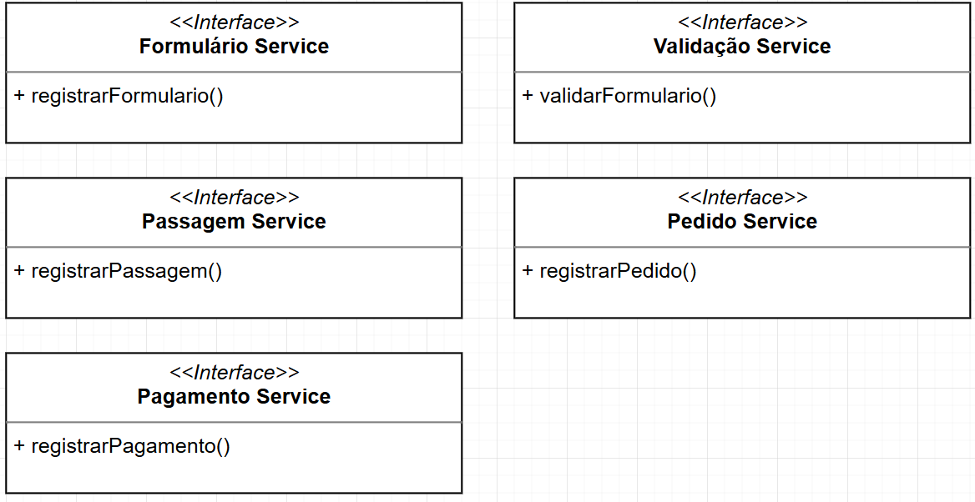

Descrição de Serviços

Descreva cada serviço, indicando: objetivo, escolha uma das operações, para a operação detalhe dados de entrada, dados de saída e o passo a passo do fluxo lógico.
Serviço Formulário Service
Objetivo: Armazenar as preferências de passagem do usuário
Operação: registrarFormulario()
Dados de entrada: Assento, classe, quantidade
Dados de saída: Preferências da passagem
Descrição da lógica:
- Recebe preferências da passagem do cliente
- Registra as preferências no sistema
- Retorna o resultado.

Serviço Validação Service
Objetivo: Validar dados do formulário
Operação: validarFormulario()
Dados de entrada: Formulário de preferências preenchido
Dados de saída: Atualização das informações da passagem selecionada
Descrição da lógica:
- Recebe formulário de preferências preenchido do usuário
- Valida o preenchimento dos campos do formulário
- Atualiza a passagem com as informações escolhidas

Serviço Passagem Service
Objetivo: Armazenar a passagem do usuário
Operação: registrarPassagem()
Dados de entrada: Formulário de preferências validado
Dados de saída: Passagem adicionada ao carrinho
Descrição da lógica:
- Recebe formulário de preferências validado
- Registra a passagem no carrinho do usuário

Serviço Pedido Service
Objetivo: Selecionar passagens que serão pagas
Operação: registrarPedido()
Dados de entrada: Passagens selecionadas do carrinho
Dados de saída: Passagens enviadas para a área de revisão de pagamento
Descrição da lógica:
- Recebe passagens selecionadas pelo usuário em seu carrinho
- Direciona-as para a área de revisão de pagamento

Serviço Pagamento Service
Objetivo: Confirmar o resumo das passagens para o pagamento
Operação: registrarPagamento()
Dados de entrada: Passagens pré-selecionadas no pedido
Dados de saída: Passagens redirecionadas para a área de pagamento
Descrição da lógica:
- Recebe sumário das passagens pré-selecionadas
- Redireciona para a área de pagamento

